Бюджетное учреждение высшего образования

Ханты-Мансийского Автономного округа – Югры

«СУРГУТСКИЙ ГОСУДАРСТВЕННЫЙ УНИВЕРСИТЕТ»

Политехнический институт

Кафедра информатики и вычислительной техники

Реферат

«Мобильное приложение для ботанического сада СурГУ»

Выполнил:

студент группы 607-01

Черных Д.С.

Сургут, 2023

Оглавление

Видение 3

Словарь терминов 10

Дополнительная спецификация 15

Описание прецедента 27

Концептуальная диаграмма 30

Use case 31

Диаграмма компонентов 32

Диаграмма классов 33

Пояснительная диаграмма 35

Интерфейсы 36

# Видение

Краткое наименование: SurGUEco

Полное наименование: SurGUEcology

Введение

Данное кросплатформенное приложение будет расчитано на работников ботанического сада с целью улучшения качества работы, автоматизации некоторых процессов.

Возможности

**Функциональность:**

1. **Регистрация событий и обработка ошибок:**
   * *Описание:* Система фиксирует различные события в приложении и обеспечивает их регистрацию для последующего анализа. Механизм обработки ошибок повышает устойчивость системы.
   * *Функциональность:*
     1. Журналирование событий (успешные операции, предупреждения, ошибки).
     2. Механизм обработки и логирования ошибок.
2. **Подключаемые бизнес-правила:**
   * *Описание:* Система позволяет настраивать бизнес-правила в различных точках приложения без изменения исходного кода.
   * *Функциональность:*
     1. Механизм определения и хранения бизнес-правил.
     2. Возможность подключения и изменения бизнес-правил без перекомпиляции.
3. **Безопасность:**
   * *Описание:* Обеспечение безопасности данных и функциональности приложения, включая аутентификацию пользователей и защиту конфиденциальных данных.
   * *Функциональность:*
     1. Механизм аутентификации всех пользователей.
     2. Защита конфиденциальных данных.
     3. Меры по обеспечению целостности данных.
     4. Мониторинг и регистрация попыток несанкционированного доступа.

Формулировки определения

1. Карта, с возможностью ставить метки и удалять их для просмотра что находится по данным координатам
2. Каталог с возможностью смотреть информацию про растения
3. Возможность фотографировать и импортировать изображения в галерею приложения
4. Общий чат, где все сотрудники будут находится вместе

Особенности системы

* Система будет кроссплатформенность
* Система будет иметь удобный и простой интерфейс
* У системы будет доступ к большой БД
* У системы будет возможность использование локальных данных для внесения изменений в БД

Рынок

SWOT-анализ

|  |  |  |
| --- | --- | --- |
|  | Возможности | Угрозы |
| Внешние | Технологические инновации: Внедрение новых технологий, таких как искусственный интеллект, машинное обучение или блокчейн, может улучшить функциональность и конкурентоспособность приложения.  · Изменения в законодательстве: Новые законы или политики могут создать возможности для разработки функций, которые соответствуют новым требованиям или предоставляют дополнительные выгоды пользователям.  · Стратегические партнерства: Установление партнерств с другими компаниями или платформами может расширить пользовательскую базу и предоставить доступ к новым ресурсам.  · Международное расширение: Если существует потребность в вашем приложении на мировом рынке, это может быть возможность для глобального расширения.  · Изменение потребительского поведения: Анализ изменений в потребительском поведении может помочь адаптировать приложение к новым требованиям рынк | Конкуренция на рынке и внешние сбои |
| Внутренние | · Инновации в функциональности: Постоянное обновление и внедрение новых функций для улучшения пользовательского опыта.  · Развитие пользовательской базы: Привлечение новых пользователей и увеличение активности текущих.  · Монетизация: Внедрение эффективных стратегий монетизации, таких как платные подписки, реклама и дополнительные функции.  · Улучшение интерфейса и дизайна: Создание привлекательного и удобного интерфейса для повышения привлекательности приложения.  · Интеграция с новыми технологиями: Внедрение последних технологий, таких как искусственный интеллект, машинное обучение, чтобы улучшить функциональность и персонализацию.  · Партнерства и сотрудничество: Установка стратегических партнерств с другими компаниями или сервисами для расширения функциональности и охвата аудитории. | · Недостаточная финансовая устойчивость:  - Ограниченные финансовые ресурсы могут препятствовать компании в реализации стратегических инициатив.  · Неэффективное управление:  - Слабая система управления может привести к недостаточной координации и контролю, что затруднит достижение целей.  · Недостаточные ресурсы:  - Ограниченные человеческие, технические или другие ресурсы могут стать препятствием для роста и развития.  · Неудовлетворительное качество продукции или услуг:  - Если продукция или услуги не соответствуют ожиданиям клиентов, это может привести к потере рыночной доли.  · Отсутствие инноваций:  - Недостаток инноваций и новых идей может сделать компанию менее конкурентоспособной на рынке.  · Проблемы с уровнем обслуживания:  - Низкий уровень обслуживания клиентов может привести к потере доверия и уходу клиентов к конкурентам. |

Экономические предпосылки

· Рыночный спрос:

* Идея может быть успешной, если существует высокий спрос на продукты или услуги, связанные с данной идеей. Необходимо провести исследование рынка, чтобы понять, насколько востребована концепция.

· Уникальность идей:

* Уникальные идеи или инновации могут создать конкурентное преимущество, привлекая внимание потребителей и обеспечивая уникальное предложение на рынке.

· Финансовая устойчивость:

* Для воплощения идеи в жизнь часто требуются финансовые ресурсы. Если есть доступ к достаточным финансовым средствам или возможность их привлечения, это может способствовать успешной реализации идеи.

· Эффективное управление:

* Эффективное управление проектом или бизнесом, основанным на идее, играет важную роль. Квалифицированный и опытный руководящий персонал может повысить шансы на успех

Тенденции

· Цифровая трансформация:

* Быстрое развитие технологий, таких как искусственный интеллект, интернет вещей (IoT) и блокчейн, формируют цифровую трансформацию в различных отраслях.

· Устойчивость и Экология:

* Повышенное внимание к экологии и устойчивости. Предприятия стараются внедрять экологически чистые технологии и методы производства.

· Здоровье и технологии:

* Развитие цифровых технологий в области здравоохранения, телемедицины и здорового образа жизни.

Заинтересованные лица

* Может быть интересна работникам Ботанического сада СурГУ

Основные задачи высокого уровня

|  |  |  |  |
| --- | --- | --- | --- |
| Заинтересованное лицо | Цель высокого уровня | Проблемы, возможности и замечания | Текущие решения |
| Сотрудники ботанического сада | Улучшение и упрощение работы | 1. Отсутствие эффективного средства коммуникации между сотрудниками.  2. Затруднения при навигации по ботаническому саду. 3. Отсутствие удобного инструмента для документирования и визуализации растений. | 1. Внедрение чатов для общения между сотрудниками.  2. Разработка интерактивной карты с отметками растений. 3. Создание галереи и каталога для хранения и обмена фотографиями и информацией о растениях. |

Позиционирование

* Целевая аудитория: Сотрудники ботанического сада Сургутского государственного университета.
* Позиция на рынке: Уникальное приложение для управления и взаимодействия с растениями, каталогом, интерактивной картой и общим чатом для сотрудников.

Продвижение

Каналы коммуникации: Внутренние корпоративные каналы, интранет, электронная почта, обучающие сессии для сотрудников.

Расчет рынка

Описание бизнес-модели

Способ монетизации: Платформа может быть предоставлена бесплатно как внутренний инструмент для сотрудников. Монетизация может быть реализована через подписку на расширенные функциональности, поддержку или индивидуальные настройки.

Объем рынка

Объем рынка: Количество сотрудников ботанического сада, заинтересованных в удобном и эффективном управлении растениями и обмене информацией.

Сегментирование и выявление своих клиентов

1. Сотрудники Ботанического Сада:
   1. Характеристики: Ботаники, исследователи, сотрудники по уходу за растениями.
   2. Потребности: Управление и отслеживание растений, обмен опытом и знаниями, общение.
2. Администрация и Управление:
   1. Характеристики: Руководители ботанического сада, административный персонал.
   2. Потребности: Мониторинг и анализ работы сада, эффективное управление и координация.
3. Образовательные Цели:
   1. Характеристики: Студенты, исследователи, обучающиеся в ботаническом саду.
   2. Потребности: Доступ к образовательным материалам, взаимодействие с коллегами, обучение и исследование.

Деление рынка по 3-м показателям:

1. Географическое деление:
   1. Региональные Ботанические Сады: Приложение может быть нацелено на различные региональные ботанические сады, учитывая особенности климата и растительности.
2. Организационное деление:
   1. Типы Организаций: Можно выделить различные типы организаций, например, университеты, научные институты, образовательные учреждения.
3. Профессиональное деление:

a. Типы Специалистов: Различные виды специалистов в ботанической сфере, такие как ботаники, ландшафтные дизайнеры, исследователи.

Ценообразование

1. Вероятность продажи:

a. Сегментированное Ценообразование: Установление разных тарифов или пакетов услуг для различных сегментов пользователей (ботаники, администрация, образовательные учреждения).

b. Сезонные Спецпредложения: Введение временных акций или скидок в периоды повышенного интереса к саду (например, в период цветения растений).

2. Стремление к максимальной прибыли:

a.Уникальные Функции за Плату: Введение дополнительных функций или контента, доступных за дополнительную плату (например, расширенные статистические данные, эксклюзивные материалы).

b.Премиум-Аккаунты: Предоставление возможности подписки на премиум-аккаунты с дополнительными привилегиями.

3. Затраты на продажу и эксплуатацию:

a. Подписные Планы: Разработка подписных планов с различным уровнем функциональности и ценовой категорией.

b. Рекламные Партнерства: Введение рекламных возможностей в приложении для привлечения дополнительного дохода от рекламных партнеров.

Расчет Цены:

1. Оценка Затрат:

a. Разработка и Техническая Поддержка: Учесть затраты на разработку приложения и поддержку.

b. Маркетинг и Реклама: Рассмотреть затраты на продвижение приложения.

2. Определение Желаемой Прибыли:

a. Определение Маржинальной Прибыли: Рассчитать желаемую маржу на каждую единицу товара или услуги.

3. Адаптация Цены:

a. Анализ Конкурентов: Изучить цены конкурентов и адаптировать свою ценовую политику с учетом уникальных особенностей приложения.

Конкуренты

1.BG-БАЗА:

Плюсы: BG-BASE - это специализированная система для управления

ботаническими садами. Она предоставляет инструменты для управления коллекциями

растений, мониторинга их состояния, ведения документации и автоматизации процессов.

Минусы: Требует долгосрочного внедрения и адаптации к потребностям

конкретного ботанического сада.

Illumitex Grower Insights (пример):

Плюсы: Приложение Illumitex Grower Insights предоставляет инструменты

для мониторинга и управления растениями в ботанических садах. Включает

функциональность управления освещением и ростом растений.

Минусы: Ориентировано на коммерческих производителей, и его

функциональность может быть избыточной для внутреннего управления садом.

2.BG-Map (пример):

Плюсы: BG-Map - это инструмент для управления ботаническими садами с

акцентом на картографическом представлении местоположения растений. Он может быть

полезным для организаций, которые хотят визуализировать размещение растений на

карте.

Минусы: Не предоставляет обширной функциональности чата, галереи и

общей коммуникации.

3.BGManager:

Плюсы: BGManager предлагает систему для управления ботаническим

садом, включая учет растений, семян, земельных участков и других ресурсов. Он может

быть настроен под специфические потребности сада.

Минусы: Требует навыков настройки и внедрения, исключительно

ориентирован на управление ресурсами.

4.BGBotanic (пример):

Плюсы: BGBotanic предоставляет комплексный набор инструментов для

управления ботаническими садами, включая учет коллекции, управление

местоположением растений и ресурсами, а также генетическое управление растениями.

Минусы: Может быть сложным в настройке и требовать значительных

затрат на обучение.

Перспективы решения

Прогноз: Ожидается увеличение эффективности управления растениями, повышение вовлеченности сотрудников, улучшение обмена информацией и совместной работы.

# Словарь терминов

|  |  |  |
| --- | --- | --- |
| Термин | Определение | Синоним |
| SurGUEco | Кроссплатформенное приложение, предназначенное для сотрудников ботанических садов с целью улучшения работы, автоматизации процессов и повышения эффективности. | SurGUEcology |
| Карта с метками | Функция SurGUEco, позволяющая пользователям ставить и удалять метки на карте для обозрения объектов по указанным координатам. | Метки на карте |
| Каталог растений | Секция SurGUEco, предоставляющая информацию о различных растениях. | Растений каталог |
| Фотографирование и импорт изображений | Возможность SurGUEco создавать и сохранять фотографии, а также импортировать изображения в галерею приложения. | Фото и импорт |
| Общий чат | Функция SurGUEco, предоставляющая пространство для общения и взаимодействия сотрудников ботанических садов. | Групповой чат |
| Кроссплатформенность | Свойство SurGUEco, позволяющее использовать приложение на различных операционных системах и устройствах. | Поддержка множества платформ |
| Удобный и простой интерфейс | Характеристика SurGUEco, обеспечивающая легкость в использовании и интуитивно понятный интерфейс. | Интуитивный интерфейс |
| Доступ к большой БД | Возможность SurGUEco использовать обширную базу данных для предоставления информации о растениях и других объектах. | Большая база данных |
| Использование локальных данных для внесения изменений в БД | Возможность SurGUEco использовать данные, собранные на уровне устройства, для обновления общей базы данных. | Синхронизация данных |
| SWOT-анализ | Методология оценки сильных и слабых сторон, возможностей и угроз для SurGUEco. | Анализ SWOT |
| Рыночный спрос | Общий объем товаров или услуг, который потребители готовы приобрести на рынке при определенных условиях и ценах. | Потребительский спрос |
| Уникальность идей | Особенность или инновационный элемент, который выделяет предложение на рынке от конкурентов. | Инновационность |
| Финансовая устойчивость | Способность обеспечивать необходимые финансовые ресурсы для реализации идеи и поддержания ее деятельности. | Финансовая устойчивость |
| Эффективное управление | Компетентное и целенаправленное управление проектом или бизнесом, направленными на реализацию идеи. | Управленческая компетентность |
| Цифровая трансформация | Процесс использования современных цифровых технологий для трансформации бизнес-процессов и повышения эффективности. | Цифровая инновация |
| Устойчивость и Экология | Тенденция, при которой предприятия стремятся к внедрению экологически чистых технологий и методов производства. | Экологическая устойчивость |
| Здоровье и технологии | Развитие цифровых технологий в сфере здравоохранения, телемедицины и факторов, способствующих здоровому образу жизни. | Здравоохранение и технологии |
| Целевая аудитория | Группа пользователей, для которой предназначено приложение SurGUEco, в данном случае - сотрудники ботанического сада Сургутского государственного университета. | Целевые пользователи |
| Позиция на рынке | Уникальное место, которое SurGUEco занимает на рынке приложений, предназначенных для ботанических садов. | Позиционирование продукта |
| Каналы коммуникации | Средства и платформы, через которые осуществляется взаимодействие с целевой аудиторией для продвижения SurGUEco. | Средства коммуникации |
| Объем рынка | Количество потенциальных пользователей SurGUEco в целевой аудитории (сотрудники ботанического сада). | Объем рынка |
| Сегментирование рынка | Разделение рынка на подгруппы с целью более точного определения потребностей и предпочтений пользователей. | Рыночное сегментирование |
| Ценообразование | Стратегия определения стоимости SurGUEco и методов получения прибыли от его использования. | Политика ценообразования |
| Стремление к максимальной прибыли | Одна из стратегий ценообразования, направленная на максимизацию прибыли от продаж SurGUEco. | Максимизация прибыли |
| Затраты на продажу и эксплуатацию | Все расходы, связанные с разработкой, маркетингом, рекламой и обслуживанием SurGUEco. | Операционные затраты |
| Расчет цены | Процесс определения стоимости SurGUEco, включающий в себя оценку затрат, определение желаемой прибыли и адаптацию цены под конкурентное окружение. | Определение стоимости |
| Зона | это ограниченное или определенное пространство, область или регион, характеризующийся каким-то общим признаком, свойством или состоянием. | Район, область, сектор, участок |
| Метка | это символ, этикетка, знак или ярлык, который используется для обозначения, идентификации или классификации чего-либо. В различных контекстах метки могут применяться для различных целей, таких как пометка объектов, указание категорий, ярлык для описания содержания и т. д. | ярлык, этикетка, символ, знак, бирка, тег, клеймо, шильдик, бирка, надпись. |
| Экземпляр | это представитель или конкретный пример чего-либо, обычно в контексте классификации или группировки. Это может быть отдельный объект или представитель некоторого общего типа или класса. | Пример, представитель |
| Семейство | это группа растений, объединенных общими признаками и происходящих от общего предка. Семейство является одним из высших таксонов в ботанической классификации и включает несколько родов растений, которые имеют схожие структурные особенности. | **Таксономическая группа** |
| Род | Биологическая единица классификации, находящаяся между семейством и видом. Род включает в себя несколько видов растений, которые обладают общими характеристиками и происходят от общего предка. | Таксон |
| Сорт | обозначает группу индивидуальных растений, имеющих общие характеристики и происходящих от общего предка. Это понятие используется в сельском хозяйстве и садоводстве для классификации и определения различных культурных форм растений. | Вид, тип |

# Дополнительная спецификация

SurGUEco - это мобильное приложение, разработанное для внутреннего использования сотрудниками ботанического сада. Цель приложения - обеспечить эффективное взаимодействие и координацию работы персонала, а также обеспечить удобство ведения фотографического архива, обмена сообщениями и отслеживания распределения растений в саду.

**Удобство использования:**

1. **Человеческие факторы:**
   * *Описание:* Обеспечение комфортного пользовательского опыта.
   * *Функциональность:*
     1. Работа с галереей фотографий: легкость создания и добавления фотографий.
     2. Общий чат: интуитивный интерфейс с возможностью обмена сообщениями.
     3. Интерактивная карта с метками: легкость управления картой и размещения меток.
     4. Каталог растений: понятная структура для быстрого поиска и получения информации.
2. **Галерея фото:**
   * *Функциональность:*
     1. Добавление фотографий с описанием.
     2. Просмотр и редактирование ранее добавленных фотографий.
3. **Общий чат:**
   * *Функциональность:*
     1. Организация чата по категориям или проектам.
     2. Оповещения о новых сообщениях и быстрый ответ.
4. **Интерактивная карта:**
   * *Функциональность:*
     1. Легкость навигации.
     2. Добавление и удаление меток.
5. **Каталог растений:**
   * *Функциональность:*
     1. Удобный поиск и фильтрация.

**Надежность:**

1. **Регулярные обновления и тестирование:**
   * Регулярные обновления и тестирование приложения на различных устройствах и платформах.
   * Мониторинг производительности и выявление потенциальных проблем.
   * Автоматизированное тестирование для выявления и устранения ошибок.
2. **Восстановление информации:**
   * Регулярное резервное копирование данных с сервера.
   * Автоматизированный механизм резервного копирования и восстановления.
   * Хранение резервных копий в безопасном месте, доступном только авторизованным лицам.
   * Мониторинг состояния данных и оперативное реагирование на возможные проблемы.
3. **Автоматическое восстановление:**
   * Внедрение механизма автоматического восстановления после сбоев.
   * Система отслеживания и регистрации событий для выявления моментов сбоев и потери данных.
   * Предоставление пользовательского интерфейса для восстановления данных при необходимости.
4. **Защита от потери данных:**
   * Система контроля целостности данных.
   * Опции подтверждения действий, предотвращающих случайное удаление или модификацию данных.
   * Автоматическая архивация данных для сохранения их в историческом порядке.

**Производительность:**

1. **Оптимизация работы приложения:**
   * Оптимизация кода и алгоритмов для минимизации нагрузки на процессор и память.
   * Кэширование данных для ускорения доступа к часто используемым ресурсам.
   * Асинхронная загрузка и обработка данных для предотвращения блокировки пользовательского интерфейса.
2. **Эффективное управление ресурсами:**
   * Оптимизация использования батареи устройства.
   * Управление сетевыми запросами и использование кэширования для сокращения объема передаваемых данных.
3. **Скорость загрузки и отклика:**
   * Оптимизация изображений и других мультимедийных ресурсов.
   * Ленивая загрузка контента для отображения важных элементов интерфейса в первую очередь.
4. **Масштабируемость:**
   * Адаптивный дизайн интерфейса для разных размеров экранов.
   * Тестирование приложения на различных устройствах и разрешениях экранов.

**Возможности поддержки:**

* Создание модульной архитектуры для легкого добавления и изменения функциональности.
* Предоставление API для интеграции с другими системами.
* Возможность настройки параметров и функциональности приложения в соответствии с индивидуальными требованиями пользователей.
* Создание интерфейса для изменения настроек и поддержка файлов конфигурации для изменения параметров без изменения исходного кода.

**Ограничения:**

1. **Технологические ограничения:**
   * Приложение разрабатывается на React Native, что ограничивает возможность легкого изменения технологии разработки без значительных изменений в коде и инфраструктуре.
2. **Географические ограничения:**
   * Приложение может быть ограничено поддержкой определенных географических регионов, требуя расширенной локализации для новых регионов.
3. **Безопасность:**
   * Обеспечение безопасности мобильного приложения на основе React Native, включая защиту от уязвимостей и шифрование передаваемых данных.
4. **Производительность:**
   * Эффективность работы приложения должна соответствовать стандартам производительности React Native, включая оптимизацию кода и отзывчивость интерфейса.
5. **Интеграция компонентов:**
   * Использование компонентов на основе открытого кода или сторонних библиотек может быть ограничено лицензиями и требовать тщательной интеграции и тестирования.
6. **Совместимость с различными устройствами:**
   * Приложение должно быть адаптировано для работы на различных устройствах, обеспечивая единообразный пользовательский опыт.
7. **Совместимость с различными версиями операционных систем:**
   * Поддержка различных версий операционных систем, таких как Android и iOS, для охвата максимального количества устройств пользователей.
8. **Обновления и поддержка:**
   * Регулярные обновления и поддержка приложения для устранения ошибок, обеспечения безопасности и добавления новых функций.

**Приобретаемые компоненты:**

1. **React Native:**
   * Основной фреймворк для кросс-платформенной разработки мобильных приложений.
2. **Redux:**
   * Библиотека управления состоянием приложения для эффективного управления данными.
3. **Firebase:**
   * Облачная платформа для хранения данных, обеспечивающая безопасность и масштабируемость.
4. **React Navigation:**
   * Библиотека для удобной навигации между экранами приложения.
5. **Mapbox:**
   * Платформа для создания и интеграции карт в мобильные приложения с обширными возможностями визуализации.
6. **GiftedChat:**
   * Библиотека для реализации чата в приложениях на React Native.
7. **React Native Camera:**
   * Библиотека для работы с камерой устройства, обеспечивающая функциональность съемки фотографий.
8. **Realm Database:**
   * Встроенная база данных для хранения локальных данных приложения.

Интерфейсы

Минимальные требования к устройствам Android:

Версия операционной системы: Android 7.0 (Nougat) и выше.

Процессор: Четырехъядерный процессор с тактовой частотой не менее 1.5 ГГц.

Оперативная память (RAM): Минимум 2 ГБ.

Свободное место на устройстве: Не менее 50 МБ для установки и дополнительного пространства для хранения данных приложения и фотографий.

Минимальные требования к устройствам iPhone:

Версия операционной системы: iOS 11 и выше.

Модель устройства: iPhone 6 и новее.

Оперативная память (RAM): Минимум 2 ГБ.

Свободное место на устройстве: Не менее 50 МБ для установки и дополнительного пространства для хранения данных приложения и фотографий.

Сенсорный монитор:

Описание: Интерфейс для взаимодействия с мобильным устройством через сенсорный экран. Может использоваться для ввода данных и навигации по приложению.

Программные интерфейсы:

React Native API:

Описание: Используется для взаимодействия с базовыми функциональностями React Native, такими как управление компонентами, навигация и взаимодействие с устройством.

API Mapbox:

Описание: Интеграция с Mapbox API для реализации картографических функций, таких как отображение карты, установка меток и взаимодействие с географическими данными.

Firebase API:

Описание: Взаимодействие с Firebase API для облачного хранения данных, аутентификации пользователей и реального времени обмена информацией через облачную базу данных.

React Navigation API:

Описание: Используется для реализации навигационной структуры в приложении, управления переходами между экранами и создания стека навигации.

API для работы с камерой в React Native:

Описание: Интеграция с API для работы с камерой мобильного устройства, позволяющая сделать и добавить фотографии в галерею.

Бизнес-правила

|  |  |  |  |
| --- | --- | --- | --- |
| Имя | Правило | Возможность изменения | Источник |
| Прав1 | Каждый сотрудник может создавать и редактировать только свои фотографии в галерее. | Возможно изменение политики доступа в будущем | Внутренние правила безопасности. |
| Прав2 | Обязательное описание и категоризация каждой добавленной фотографии для удобного поиска | Может быть адаптировано в зависимости от потребностей пользователей. | Рекомендации по улучшению пользовательского опыта |
| Прав3 | Отправка уведомлений в общий чат при добавлении новой фотографии или метки на карту | Возможность настройки уведомлений в настройках приложения. | Потребности пользователей в коммуникации. |

**Вопросы законодательства**

**1. Защита данных:**

* Соблюдение законов о защите данных при хранении и передаче пользовательских данных.
* Реализация политики конфиденциальности и получение согласия пользователя на обработку данных.

**2. Авторское право:**

* Гарантия, что контент пользователей не нарушает авторских прав.
* Уведомление пользователей о необходимости соблюдения авторских прав при загрузке контента.

**3. Безопасность:**

* Соблюдение стандартов безопасности данных при хранении и передаче информации.
* Соблюдение законов о кибербезопасности и предотвращение несанкционированного доступа.

**4. Доступность:**

* Учет законов о доступности для лиц с ограниченными возможностями при разработке интерфейса и функциональности.

**5. Электронная коммерция:**

* Соблюдение законов об электронной коммерции при возможности покупки товаров или услуг в приложении.

**6. Регулирование уведомлений:**

* Соблюдение законов о регулировании отправки уведомлений пользователям.

**7. Локальные законы:**

* Учет локальных законов и нормативов, применимых к мобильным приложениям в регионах использования.

**Информация из предметной области**

**Название приложения:** SurGUEco - Мобильное приложение для сотрудников ботанического сада

**Галерея фото:**

* Создание и добавление фотографий растений.
* Хранение изображений в высоком качестве с метаданными.

**Общий чат:**

* Реализация общего чата для обмена информацией и оповещений.
* Возможность создания тематических групп.

**Карта с метками:**

* Интерактивная карта ботанического сада с добавлением меток и информации о растениях.

**Каталог растений:**

* Система каталогизации видов растений с описаниями, фотографиями и исследовательскими данными.

**Управление доступом:**

* Разграничение прав и управление ролями для сотрудников и администраторов.

**Отчеты и статистика:**

* Генерация отчетов по растениям, событиям и активности сотрудников.
* Отображение статистики по посещаемости и обновлениям в саду.

**Интеграция с системами:**

* Совместимость с системами учета растений и базами данных.
* Возможность импорта и экспорта данных для обмена информацией.

**Безопасность данных:**

* Шифрование и безопасное хранение данных сотрудников и информации о растениях.
* Механизмы аутентификации и авторизации для конфиденциальности.

**Адаптация под мобильные платформы:**

* Оптимизация интерфейса для Android и iOS.

**Поддержка языков:**

* Выбор языка интерфейса для комфортного взаимодействия.

**Экологическая устойчивость:**

* Рассмотрение вопросов экологической устойчивости при разработке и использовании приложения.

# Описание прецедента

**Общие параметры:**

* **Основной исполнитель:** Лаборант из Сургутского ботанического сада.
* **Заинтересованные лица и их требования:**
  1. **Лаборант:**
     + Желает добавить новую метку на карте в приложении с указанием координат, названия и описания местоположения определенного растения.
     + Должен быть авторизован в приложении SurGUEco.

**Предусловия:**

* Лаборант должен быть авторизован в мобильном приложении SurGUEco.
* Мобильное устройство лаборанта должно быть совместимо с приложением и оборудовано GPS.

**Постусловия:**

* Новая метка успешно добавлена на карту с указанием координат, названия и описания местоположения растения.

**Прецедент - Добавление новой метки на карте:**

**Основной успешный сценарий:**

1. Лаборант открывает мобильное приложение SurGUEco.
2. Лаборант авторизуется в приложении, вводя свои учетные данные.
3. После успешной авторизации, лаборант выбирает раздел "Карта".
4. Лаборант инициирует процесс добавления новой метки.
5. Лаборант вводит координаты местоположения растения (либо выбирает их автоматически).
6. Лаборант вводит название растения и краткое описание.
7. Лаборант сохраняет метку на карте.

**Альтернативный неуспешный сценарий:**

1. Лаборант открывает мобильное приложение SurGUEco.
2. Приложение не может автоматически произвести аутентификацию из-за ошибок или отсутствия сохраненных данных.
3. Лаборант вручную вводит свои учетные данные для авторизации.
4. В случае неверных данных, приложение выдает сообщение об ошибке.

**Критерии успешности:**

* Новая метка успешно добавлена на карту.
* Введены координаты, название и описание местоположения растения.
* Лаборант успешно авторизован в приложении.

**Общие параметры:**

* **Основной исполнитель:** Лаборант из Сургутского ботанического сада.
* **Заинтересованные лица и их требования:**
  1. **Лаборант:**
     + Желает отправить сообщение в одном из чатов
     + Должен быть авторизован в приложении SurGUEco.
     + Должен быть доступ к сети

**Предусловия:**

* Лаборант должен быть авторизован в мобильном приложении SurGUEco.
* Должен быть доступ к сети

**Постусловия:**

* Сообщение успешно отправлено

**Прецедент - Отправка сообщения в чат:**

**Основной успешный сценарий:**

1. Пользователь открывает мобильное приложение SurGUEco.
2. Пользователь автоматически проходит аутентификацию.
3. Пользователь выбирает мессенджер
4. Пользователь выбирает чат, в который он хочет отправить сообщение.
5. Пользователь вводит текст сообщения в предназначенное поле ввода.
6. Пользователь отправляет сообщение.
7. Приложение отображает отправленное сообщение в чате.

**Альтернативный неуспешный сценарий (нет сети):**

1. Пользователь открывает мобильное приложение SurGUEco.
2. Приложение определяет отсутствие активного интернет-соединения.
3. Пользователь получает уведомление о невозможности отправки сообщения из-за отсутствия сети.
4. Пользователь может сохранить сообщение в режиме офлайн или дождаться восстановления сетевого соединения.
5. При восстановлении сети, приложение автоматически отправляет отложенное сообщение.

# Концептуальная диаграмма

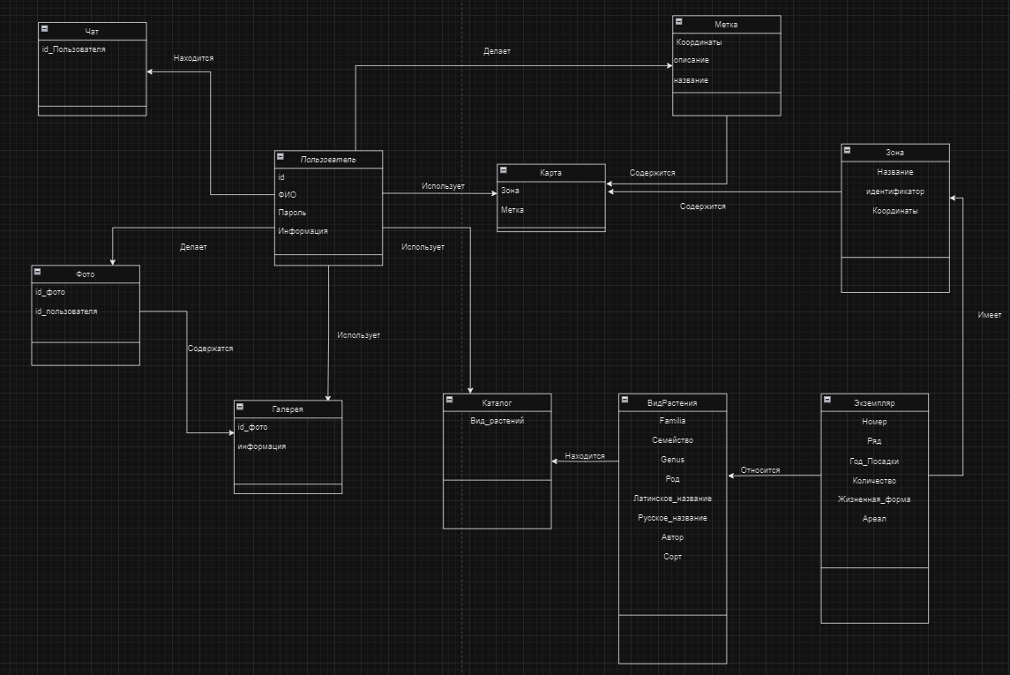

# Use case

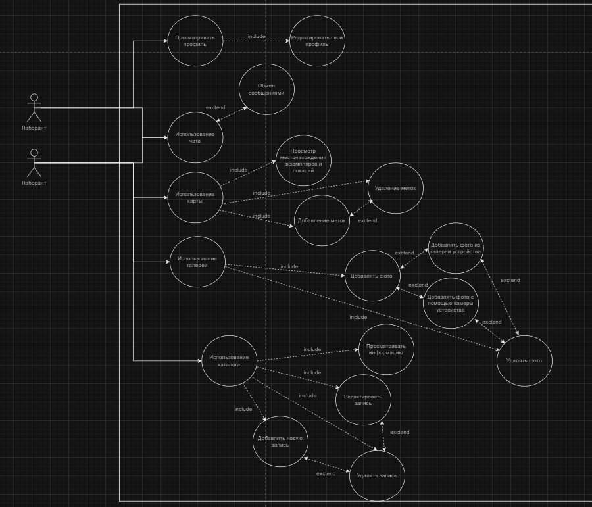

# Диаграмма компонентов

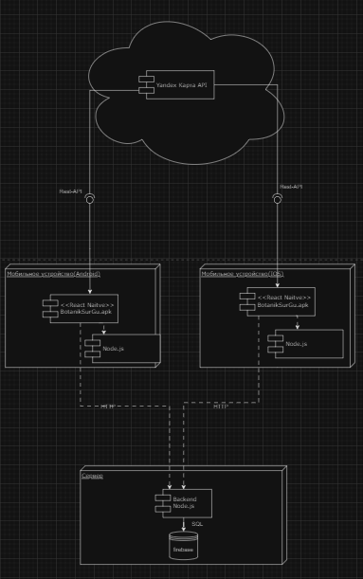

# Диаграмма классов

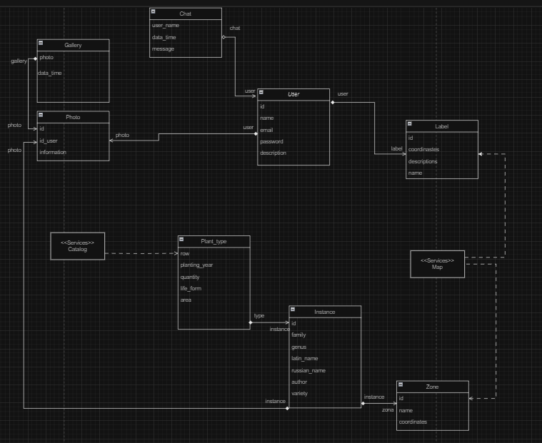

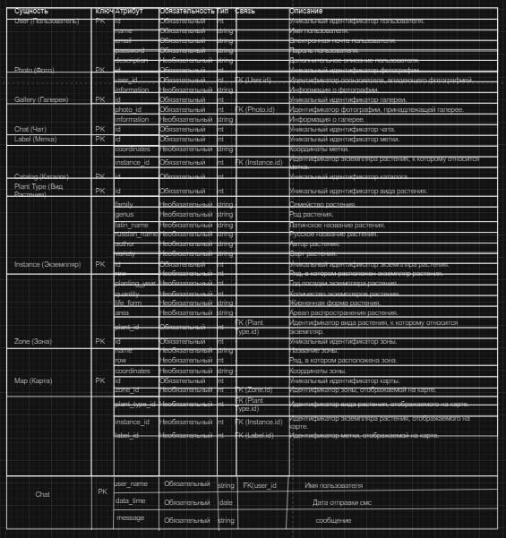

# Пояснительная диаграмма

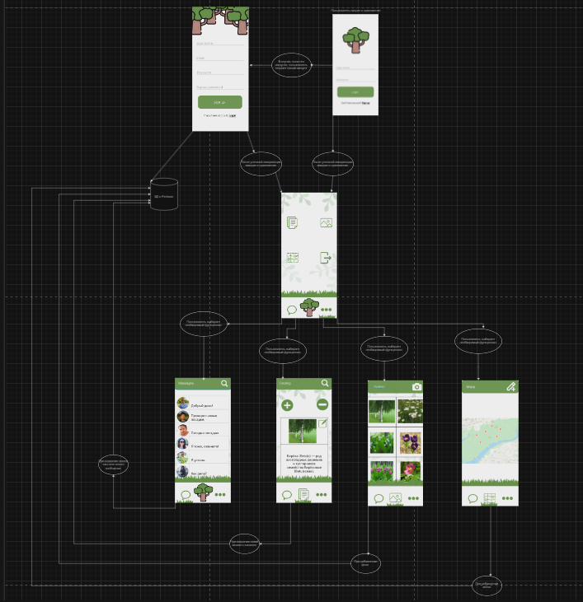

Интерфейсы